REPORT CUSTOMER API

**I. Các bước**

*B1* : tạo databse customer_directory gồm bảng customer với các thuộc tính liên quan spring_security2 gồm 2 bảng users với thuộc tính liên quan

*B2*: tạo project với các option như : Spring boot dev tool, Spring security, Spring boot maven,MySQL , Spring JPA.

*B3*: viết các config database và jpa trong file application.properties

*B4*: trong package cam.example.testapi tạo các packages :

* 1 config
* 2 dao
* 3 entity
* 4 rest
* 5 service

*B5*: trong package config tạo 2 lớp : DataSourceConfig (kết nối đến database = dataSource), DemoSecurityConfig ( sử dụng thư viện jdbc authentication và HttpSecurity) để tạo hàm configure.

*B6*: trong package Entity tạo lớp Customer với các thực thể tương ứng

*B7*: trong package Dao tạo lớp CustomerRepository extend JpaRepository truyền vào Entity và Interger,  khởi tạo các phương thức cần thiết findAllOrderByLastNameAsc và findByFirstNameContainsOrLastNameContainsAllIgnoreCase

*B8*: trong package Service tạo interface CustomerService với các phương thức :

+ findAll

+ findById

+ save

+deleteById

+searchBy

tiếp tục tạo lớp CustomerServiceImpl impl của interface CustomerService với các phương thức tương ứng .

*B9*: trong package rest tạo file CustomerRestController sử dụng các phương thức:

@RestController, @RequestMapping, @GetMapping , @PostMapping, @DeleteMapping, @PutMapping để tạo các url và chức năng tương ứng và

**II. Test với Postman**

**1.List Customer**

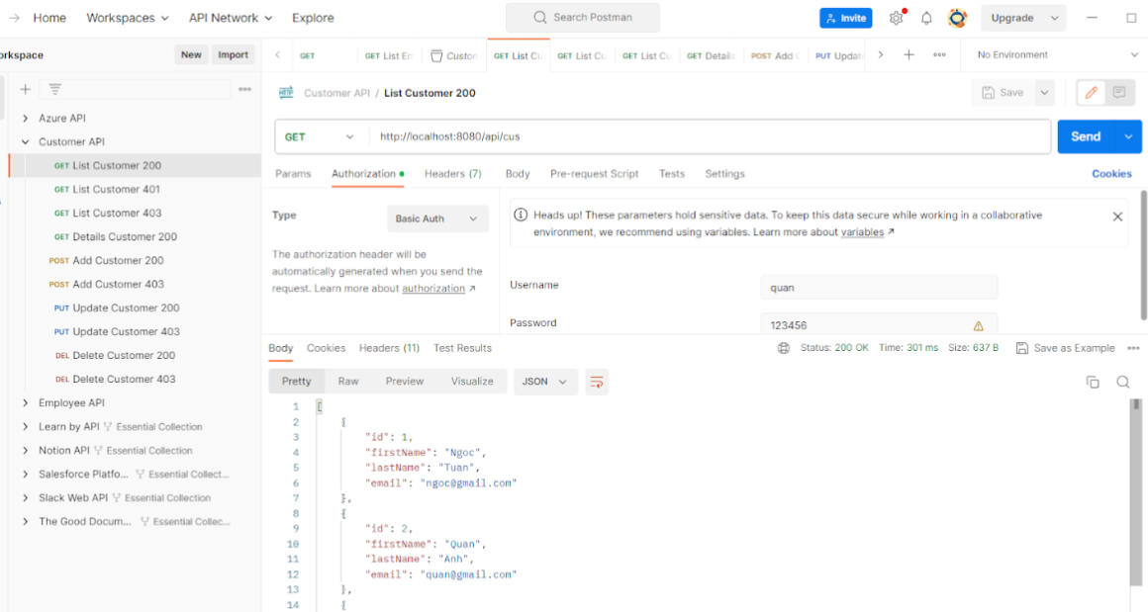

2. Detail customer

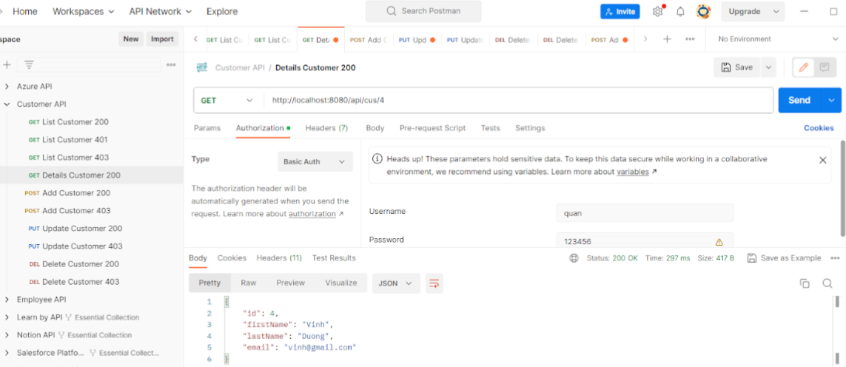

3. Add customer

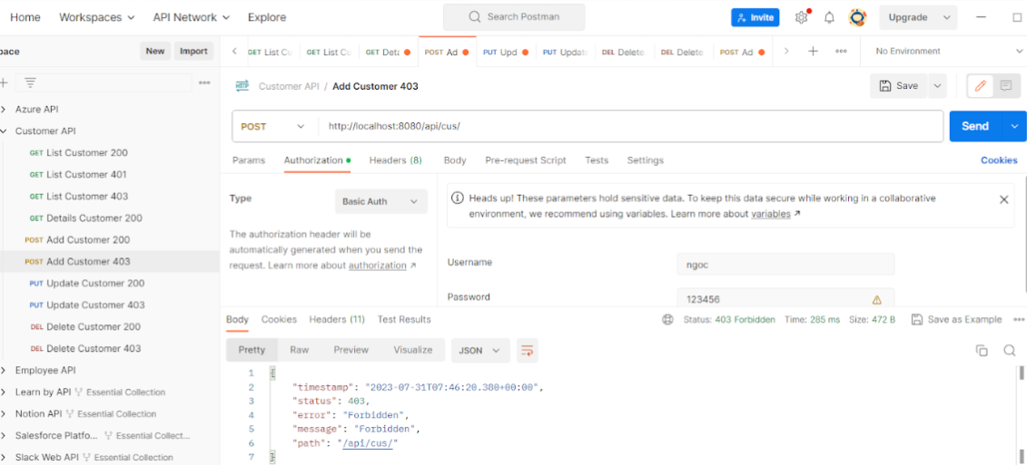

4.Update customer

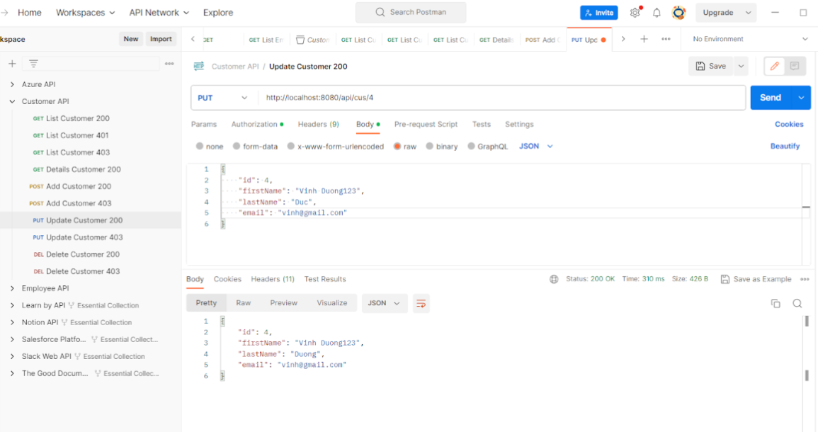

5. Delete customer

